

第Ⅰ卷 单项选择题（1-40小题，共计60分）
图W5－1表示澳大利亚不同地区最容易发生火灾的季节，图W5－2是达尔文市的气候统计图。读图回答1～2题。
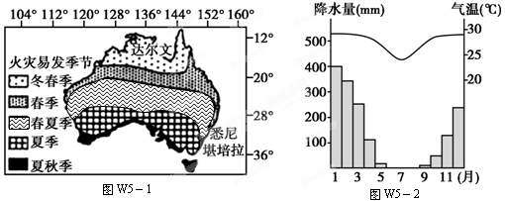
1．澳大利亚火灾的分布特点是( )
A．秋季火灾的分布范围最广 B．夏季火灾主要分布在北部地区
C．30°S大陆东西沿岸火灾易发季节相同 D．夏秋季火灾主要分布在印度洋沿岸
2．达尔文市在冬春季容易发生火灾，原因是该季节( )
A．降水较多，气温较高 B．降水较少，气温在20℃以上
C．降水较少，气温较低 D．风力较大，气温在28℃左右
3．关于阿拉斯加州的叙述中，不正确的是（ ）
A．是美国面积最大的一个州 B．是美国气候严寒、人口最稀少的一个州
C．是美国离亚洲最近的一个州 D．是美国自然资源贫乏的一个州
4．世界上最长的山脉是（ ）
A．安第斯山脉 B．阿尔斯山脉 C．喜马拉雅山脉 D．斯堪的纳维亚山脉
5．世界上流量最大、流域面积最广的河流是（ ）
A．尼罗河 B．刚果河 C．密西西比河 D．亚马孙河
6．连接南北美大陆的天然桥梁是（ ）
A．巴拿马运河 B．西印度群岛 C．中美地峡 D．墨西哥高原
7．下面既是国家首都，又是港口的是（ ）
A．巴西利亚 B．布宜诺斯艾利斯 C．墨西哥城 D．纽约
8．南美大陆上，同纬度的东部和西部气候差异很大，主要的原因是（ ）
A．受海洋影响 B．受海陆分布影响 C．受季风影响 D．受大气环流和地形影响
9.南北美洲的地形分布总体特点是( )
A．西部为平原，中部为高原，东部为山地B．西部为山地，中部为平原，东部为高原
C．大部分为高原，有“高原大陆”之称 D．中部为高原山地，四周大多为平原
10．蔗糖出口量居世界前列，有“世界糖罐”之称的国家是（ ）
A．巴西 B．埃及 C．古巴 D．墨西哥

11．纬度较低，气候温和湿润，又有丰富石油资源的美国大自然区是（ ）
A．西部区 B．东南部区 C．东北部区 D．中部平原区
12．北美洲最长的河流是（ ）
A．尼罗河 B．密西西比河 C．圣劳伦斯河 D．科罗拉多河
读下图，完成13—14题。
13．图中威尔逊天文台和南方天文台有良好的天文观察条件，主要原因有（ ）
①海拔高，接近天体②靠海，冬暖夏凉 ③地处高山，视野开阔 ④受洋流影响，大气稳定
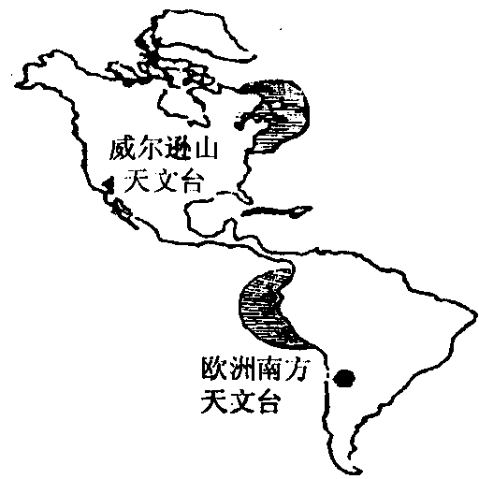
A．①② Ｂ．③④ Ｃ．①③ Ｄ．②④
14．图中两处阴影区域为大渔场，其成因为（ ）
①都有上升流 ②都为浅海大陆架
③都与洋流有关 ④都有众多大河汇入、带来丰富饵料
A． ①② Ｂ．③④ Ｃ．②③ Ｄ．①④
15．下图是几个省区轮廓图，读图判断15～17题。
按纬度由低到高排列正确的一组是（ ）
A．①②③④ B．④③②①
C．③②④① D．③①④②
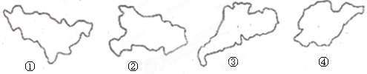
16．受台风影响最多的一个省是（ ）
A．① B．② C．③ D．④
2008年9月22日14时,中国第三次北极科考队的队员们乘”雪龙”号极地破冰船顺利返回上海吴淞。结合所学知识完成17-19题。
17．若北冰洋的冰川融化,航道畅通,下列两地利用北冰洋航线运输更为便利的是( )
A．东京—摩尔曼斯克 B．纽约—鹿特丹 C．开罗—摩尔曼斯克 D．悉尼—孟买
18．考察期间,科考队的队员们面临的恶劣自然条件可能有( )
①浮冰 ②海啸 ③酷寒 ④极光 ⑤大风
A．①②④ B．②③⑤ C．①③⑤ D．③④⑤
19．北冰洋地区与南极洲地区相比较,其特殊性体现在 ( )
A．矿产资源丰富 B．冰层平均厚度大，有“冰雪高原”之称
C．有成群的企鹅行走于冰雪上 D．有苔原气候分布
右图为某地区年等降水量线分布图，据图完成第20题
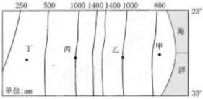
20．甲地附近海域的洋流可能是
A．巴西暖流
B．东澳大利亚暖流
C．日本暖流
D．加利福尼亚寒流
21．下列四个国家中，北回归线和北极圈都穿过的是（ ）
A．美国 B．加拿大 C．中国 D．俄罗斯

22．下面关于地形与气候的叙述，正确的是 （ ）
①阿尔卑斯山脉大致呈东西向分布，有利于来自太平洋的暖湿气流深入
②阿巴拉契亚山脉呈南北走向，使得山脉以东地区分布着温带大陆性气候
③科迪勒拉山系呈南北走向，阻挡了太平洋暖湿气流，致使北美的温带海洋性气候仅局限于大陆西岸的狭长地带
④落基山脉高山区因地势高，气候类型具有独特的高山性
A．①② B．③④ C．②③ D．①④
23．北美洲的水汽主要来自（ ）
A．太平洋 B．北冰洋 C．大西洋 D．印度洋
24．我国跨纬度最大的省区是（ ）
A．新疆维吾尔自治区 B．西藏自治区 C．海南省 D．黑龙江省
25．有关拉丁美洲国家经济发展的叙述，正确的是（ ）
A．巴西、智利和古巴等均属发达国家
B．拉丁美洲各国均属于发展中国家
C．阿根廷的汽车和飞机制造业十分发达
D．单一性产品经济在南美洲诸国中已不复存在
26．有关美国地理知识的叙述，正确的是（ ）
A．美国矿产资源比较贫乏，工业生产原料进口量很大
B．密西西比河和五大湖为美国灌溉、航运和发电提供了良好的条件
C．美国地处北美大陆中部，缺失热带、寒带和亚寒带气候
D．美国是一个单一民族国家，居民以欧洲白种人移民的后代为主
27．有关美国和俄罗斯的叙述，正确的是（ ）
A．两国领土广大，自然资源丰富，可以基本满足国内需求
B．两国领土濒临北冰洋和太平洋，地跨两大洲
C．两国核工业和宇航工业发达，消费品制造业发展缓慢
D．两国的首都，既是全国的政治、文化中心，又是全国最大的城市
28．关于美国农业生产的叙述，正确的是（ ）
A．农业生产多使用小型机械，以适应耕地少，地块小的特点
B．主要农作物中咖啡、可可、香蕉和天然橡胶等热带产品
C．农业现代化程度和农业劳动生产率都比较高
D．农业在国民经济中不占重要地位，但农业投入的劳动力较大
29．关于美国实行农业地区专业化的叙述，正确的是（ ）
A．地中海气候夏季高温干燥，光合作用强，棉花带分布在地中海气候区
B．温带海洋性气候有利于多汁牧草生长，乳畜带分布在温带海洋气候区
C．亚热带作物带分布在棉花带以北
D．实行农业地区专业化，充分发挥地区优势，有利于科学管理和机械化作业
30．下列关于巴西的叙述，正确的是（ ）
A．首都是南美洲最大城市
B．森林蓄积量居世界首位
C．伊泰普水电站位于亚马孙河上
D．咖啡产量和出口量均居世界首位

图X29－1为世界两区域图。据图回答31～32题。
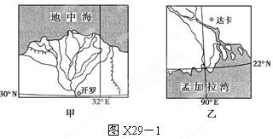
31．图示两区域( )
A．地形平坦，有相同农业地域类型 B．外力作用均以流水沉积作用为主
C．河流以雨水补给为主，流量稳定 D．地处板块交界处，多火山、地震
32．两区域气候( )
A．均为热带气候类型 B．常年受副热带高气压带的控制
C．以冬雨型气候为主 D．与气压带、风带季节移动有关
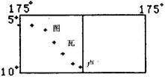
图瓦卢是南太平洋一个岛国，然而由于海平面的上升，再过50年，这个拥有9个小岛的国家将在世界地图中消失。读图，回答33—34题。
175°
175°
5°
10°
33．因被海水侵吞的土地不断增加，图瓦卢在2002年举国移民新西兰。图瓦卢土地被淹没的原因有
①岛屿沉降 ②海水膨胀
③暴雨泛滥成灾 ④两极冰盖融化
A．①③ B．②④ C．①② D．③④
34．风浪对海岸有侵蚀作用，图瓦卢5月份的盛行风是（ ）
A．东北风 B．东南风 C．西北风 D．西南风
下图为世界局部地区图，读图完成35-36小题。
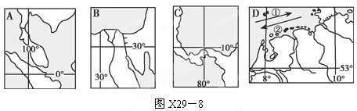
35．位于拉丁美洲的区域是（ ）
A．A B．B C．C D．D
36．D图中①②分别表示在该海域通过船舶的主要运输方向，对于其运输物资的差异叙述正确的是( )
A．①线运输以矿产品为主，②线运输以粮食为主。
B．①线运输以工业制成品为主，②线运输以石油为主。
C．①线运输以石油为主，②线运输以电子产品为主。
D．①线运输以农矿初级产品为主，②线运输以工业制成品为主。

37．读亚马孙河河口位置，对于亚马孙河河口潮汐潮位高，潮汐能资源丰富的原因，下列错误的表达为（ ）
A．河口为三角形(或喇叭形)，潮水涌入由宽变窄，潮位被推高
B．河口受东北信风(或信风)影响，信风顺潮流方向推高潮位(或风助潮势)
C．该河流年径流量大，入海口河水逆潮流顶托抬高潮位
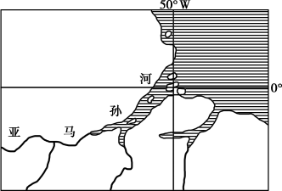
D．赤道附近台风（或飓风）多发
38．北回归线自西而东穿过我国南部的省区是（ ）
A．滇、闽、桂、台
B．台、粤、桂、滇
C．云、桂、粤、台
D．粤、桂、云、藏
地图部分——掌握观察地形的不同视角
图w0左侧为沿海某地区等高线图，右侧是以300视角分别从A、B、C、D四点俯看本区的网面立体图，该地人口密集，是东南亚主要水稻产地之一，据此回答39-40小题
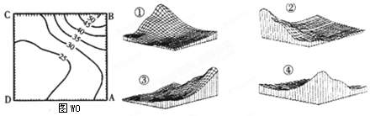
39．图1等高线中A 、B 、C 、D 四个观测点所见到的起伏形态依次对应的是
A．②③④① B．②③①④ C．③④②① D．④③②①
40．一般而言，热带雨林区因高温高湿，蚊虫滋生，土壤养分淋失，以致农业不彰（好），人口稀少。然而，同属热带雨林区的印度尼西亚爪哇岛，农业却比其它热带雨林区发达，它和下列哪一因素关系最为密切
A．在荷兰殖民的时代，联合东印度公司引进耕牛开辟许多农地
B．地处重要海运中继站，岛民借助粮食作物交易可获得优厚利润
C．气候终年高温多雨，提供各种农作物生长所需的热量与降水量
D．多火山活动，覆盖厚厚的火山灰，提供各种农作物生长时所需养分
主观题填写在答题卷中
41．读图，回答下列问题（5分）
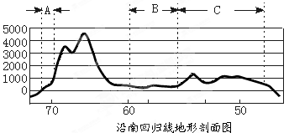
（1）图中A地沙漠形成的主要原因是：
①___________________；② ___________________。
（2）图中A为于哪个国家？________；B是________平原，C是________高原。

42．⑴描述澳大利亚西北沿海的温德姆地区1月和7月盛行风向有何差异，降水有何差异，自然景观有何差异？（6分）
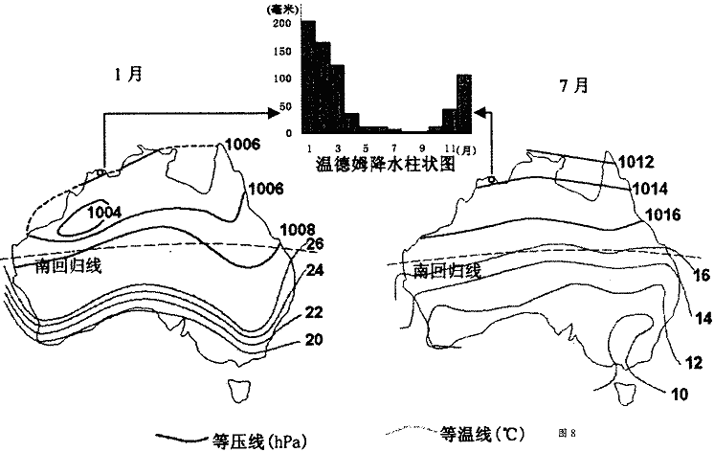
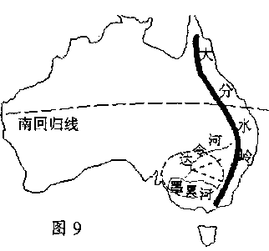

(2)墨累-达令盆地农业生产的限制性因素是什么，并提出相应解决措施。（4分）

43．读美国年等降水量线分布图(单位：mm) ，回答(1)- (2)小题
(1)简要描述美国年降水的空间分布规律。(6分)

(2)图中甲河是美国南北交通的大动脉，试分析其原因。(4分)
